Transparenter Maschinenbetrieb
B&R ermöglicht einfache und flexible Darstellung von historischen Daten
Historische Daten beliebiger Prozessvariablen lassen sich nun ganz einfach in Maschinenvisualisierungen darstellen. Der Maschinenbediener kann die Prozessabläufe permanent überwachen und optimieren. Durch eine übersichtliche Darstellung werden Unregelmäßigkeiten im Betrieb frühzeitig erkannt und so die Instandhaltungskosten minimiert.

Mit dem neuen Visualisierungselement OnlineChartHDA aus dem Softwarepaket mapp View bekommt der Nutzer einen transparenten Einblick in das Verhalten seiner Maschine. Maschinendaten werden über die Steuerung direkt aus dem Prozess erfasst. Die Daten werden permanent aufgezeichnet und dem Widget automatisch zur Verfügung gestellt.
Offener Kommunikationsstandard
Die Lösung basiert auf dem Standard OPC UA. Maschinendaten werden von einem OPC-UA-Server abgerufen und anhand einer standardisierten Schnittstelle in der Visualisierung dargestellt. Dadurch kann das Widget Daten von jedem beliebigen Gerät nutzen, das über einen OPC-UA-Server verfügt. Abtastzeit, Puffergröße und alle anderen Einstellungen werden im Server konfiguriert.
Moderne Benutzeroberfläche
Mit dem Softwarepaket mapp View kann jeder Automatisierungstechniker ohne großen Aufwand übersichtliche Web-Visualisierungsseiten gestalten. Moderne HTML5-Visualisierungen werden einfach mit vorgefertigten Widgets erstellt. Der Benutzer zieht einfach das OnlineChartHDA-Widget auf die gewünschte Visualisierungsseite und parametriert es nach Bedarf. Multi-Touch-Gesten wie Zoomen oder Wischen ermöglichen ein intuitives Bedienerlebnis im Widget.

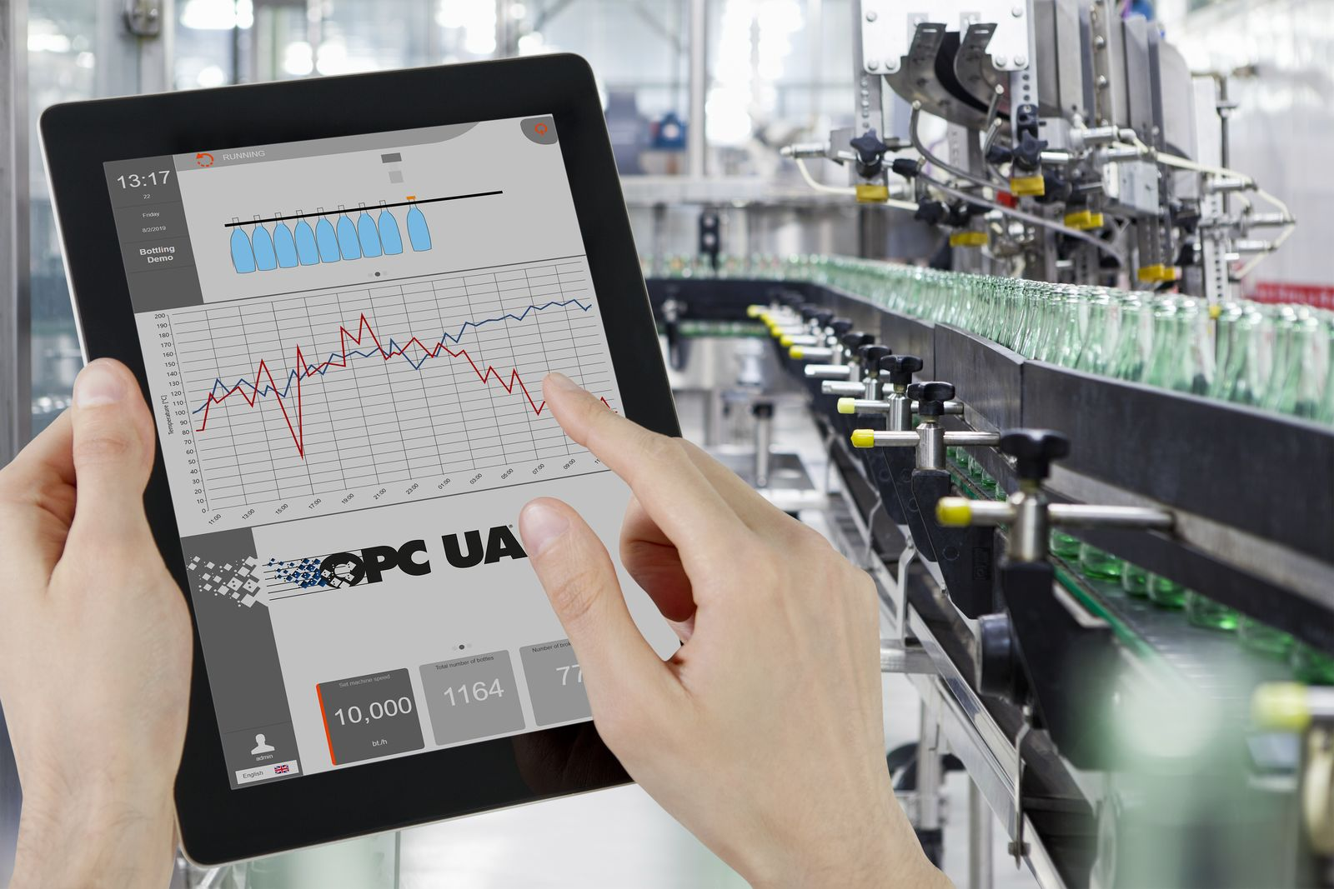
Mit dem neuen Visualisierungselement OnlineChartHDA bekommt der Nutzer einen transparenten Einblick in das Verhalten seiner Maschine.

Über B&R
B&R, eine Division des ABB-Konzerns, ist ein weltweit führendes Unternehmen der industriellen Automatisierung mit Hauptsitz in Österreich. Als Branchenführer kombiniert B&R modernste Technologien mit fortschrittlichem Engineering. B&R bietet Kunden aus den unterschiedlichsten Branchen perfekte Gesamtlösungen in den Bereichen Maschinen- und Fabrikautomatisierung, Antriebs- und Steuerungstechnik, Visualisierung und integrierte Sicherheitstechnik. Lösungen für die Kommunikation im Industrial IoT - allen voran OPC UA, POWERLINK und der offene Standard openSAFETY - runden das Leistungsportfolio von B&R ab. Die Software-Entwicklungsumgebung Automation Studio ist wegweisend für zukunftsorientiertes Engineering. Mit innovativen Lösungen setzt B&R neue Standards in der Automatisierungswelt, hilft Prozesse zu vereinfachen und übertrifft Kundenerwartungen.
Weitere Informationen finden Sie unter www.br-automation.com

